Załącznik1: Opis przedmiotu zamówienia do rozeznania cenowego prowadzonego w celu ustalenia wartości szacunkowej przyszłego zamówienia publicznego
Nazwa i adres Zamawiającego
Nabywca: Powiat łęczycki, pl. Tadeusza Kościuszki 1, 99-100 Łęczyca, NIP:775-20-58-282
Odbiorca: Zespół Szkół Ponadpodstawowych Nr1 w Łęczycy, ul. Ozorkowskie Przedmieście 2, 99-100 Łęczyca
Projekt "Profesjonalny zawodowiec z Technikum Nr1 w Łęczycy", współfinansowany przez Unię Europejską ze środków Europejskiego Funduszu Społecznego działania 08.08 Kształcenie zawodowe w ramach programu regionalnego Fundusze Europejskie dla Łódzkiego 2021-2027, nr umowy FELD.08.08-IZ.00-0051/24.
Nazwa postępowania: Dostawa makiet dydaktycznych i pomocy dydaktycznych do pracowni transportu dla kierunku Technik spedytor w ramach projektu "Profesjonalny zawodowiec z Technikum Nr 1 w Łęczycy"
KodyCPV
39162110-9 Sprzęt dydaktyczny
39162100-6 Pomoce dydaktyczne
34999400-0:Modele w skali
Uwagi ogólne:
- Pomoce dydaktyczne powinny być produktem wysokiej jakości, musi być fabrycznie nowy, wolny od wad materiałowych i prawnych. Nie będą akceptowane elementy niepełnowartościowe
- Pomoce dydaktyczne powinny być oznakowane w taki sposób, aby możliwa była identyfikacja zarówno produktu jak i producenta.
Pomoce dydaktyczne muszą spełniać wymagani a wynikające z przepisów bezpieczeństwa i higieny pracy oraz wymagania i normy określone w opisach technicznych.
UWAGA! Zastosowane w opisie przedmiotu zamówienia ewentualne nazwy własne/producentów służą tylko i wyłącznie doprecyzowaniu przedmiotu zamówienia i określeniu standardów jakościowych, technicznych i funkcjonalnych. Zamawiający dopuszcza składanie ofert równoważnych (produktów równoważnych niezgorszych pod względem posiadanych parametrów, jakościowych i technicznych) niż produkty określone za pomocą nazw producentów pod warunkiem, że oferowane produkty posiadają parametry techniczne i jakościowe co najmniej takie same jak produkty podane za pomocą nazw producenta w dokumentacji opisującej przedmiot zamówienia. Ofertą równoważną jest przedmiot o takich samych lub lepszych parametrach technicznych, jakościowych, funkcjonalnych spełniający minimalne parametry określone przez Zamawiającego. Zamawiający informuje iż w razie, gdy w opisie przedmiotu zamówienia znajdują się znaki towarowe, za ofertę równoważną uznaje się ofertę spełniającą parametry indywidualnie wskazanego asortymentu określone przez jego producenta.
Dodatkowe wymagania wobec dostawcy:
- Transport, instalacja i uruchomienie (jeżeli wymagane) wszystkich elementów w miejscu wskazanym przez Zamawiającego.
Gwarancja: min. 24 miesiące (gwarancja producenta lub dostawcy-dot. wszystkich artykułów).D
Termin realizacji: 60 dni kalendarzowych licząc od dnia zawarcia umowy. Dostawca może zadeklarować skrócenie okresu dostawy –wówczas zostaną mu przyznane dodatkowe punkty w kryterium pozacenowym.
Lp. | Nazwa artykułu | Liczbasztuk
1 | Makieta dydaktyczna: magazyn w pigułce | 1 sztuka
2 | Makieta dydaktyczna: makieta regał przesuwny | 1 sztuka
3 | Makieta dydaktyczna: terminal kontenerowy z dwoma suwnicami | 1 sztuka
4 | Makieta dydaktyczna: terminal kontenerowy multimodalny | 1sztuka
5 | Makieta dydaktyczna: naczepa podkontenerowa | 1sztuka
6 | Makieta dydaktyczna: naczepa kłonicowa | 1sztuka
7 | Makieta dydaktyczna :naczepa typu firanka | 1sztuka
8 | Makieta dydaktyczna: ciągnik siodłowy – typ 1 | 1 sztuka
9 | makieta dydaktyczna: ciągnik siodłowy – typ 2 | 1 sztuka
10 | makieta dydaktyczna: ciągnik siodłowy z dodatkami | 1 sztuka
11 | model dydaktyczno-szkoleniowy - zestaw 1 | 20 sztuk
12 | model dydaktyczno-szkoleniowy - zestaw z ładunkiem okrągłym i pasami | 20 sztuk
13 | Incoterms 2020 w praktyce-zestaw kart | 20 sztuk

Artykuł1
Nazwa
Makieta dydaktyczna: magazyn w pigułce
Liczba sztuk
1
Cechyifunkcjonalności
- Makieta magazynu w skali 1:87
- Wymiary podłoża wynoszą min. 1000mmx800mm
- Opis makiety: plac manewrowy na zewnątrz budynku, z pokazaniem logiki przepływu towaru przez magazyn
- Wyposażenie makiety:
- Budynek magazynowy z częścią biurową,
- Doki strefy przyjęcia i strefowy dań–min.8szt.,
- Rampa podjazdowa–1szt.,
- Wnętrze magazynu ze strefami:
- Strefa przyjęcia towaru,
- strefa wysokiego składowania,
- strefa składowania blokowego,
- strefa kompletacji,
- strefa wydań
- Modele palet, towaru przed i po kompletacji,
- Figurki pracowników–min.10szt.,
- Plac manewrowy,
- Strefa parkowania pojazdów ciężarowych,
- Modele pojazdów klasy: lekkiej/średniej/ciężkiej–min.4szt.,
- Modele wózków widłowych–min.2szt.
- Teren zielony przy budynku.
- Estetyczna rama zdemontowanymi nogami
- Pokrywa szklana chroniąca przed kurzem
Zdjęcie poglądowe:
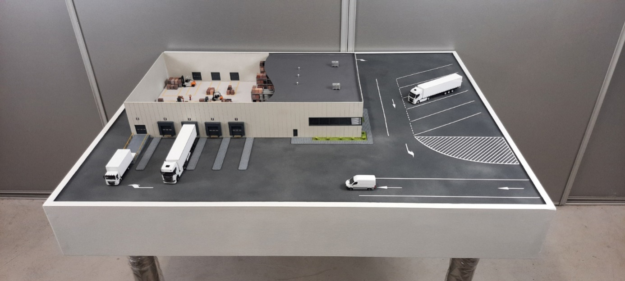

Artykuł2
Nazwa
Makieta dydaktyczna: makieta regał przesuwny
Liczba sztuk
1
Cechy i funkcjonalności
- Makieta magazynu w skali1:14
- Wymiary podłoża wynoszą min. 1000mmx 650mm
- Opis makiety: pokuje zasadę działania regałów przepływowych, zaprezentowanie różnych akcesoriów regałowych stosowanych do m.in. przechowywania beczek - stosowanie trawers, półki drewniane, odbojniki słupów
- Schemat makiety:
  - nr 1 - rząd dwóch modułów regał paletowy stały
  - nr 2 - szyny do regałów przesuwnych
  - nr 3 i 4 - regały przepływowe przesuwne
  - nr 5 - regał przepływowy stały
  - nr 6 - regał paletowy stały
  - nr 7 - ciągi komunikacyjne
  - nr 8 - podłoże makiety, wykończone bezpiecznym obrzeżem PCV
- Wyposażenie makiety
  - Min. Pięć regałów: 2 szt. regał stały. 1 szt. regał stały przepływowy, 2 szt. regał przepływowy przesuwny
  - 3 półki regałowe drewniane
  - Gniazdo z trawersami do poziomego składowania beczek
  - Min. 12 palet wraz z imitacją towaru
  - Min. 3 beczki luźno ułożone na trawersach
  - Min. 2 gaśnice w strefie składowania materiałów niebezpiecznych;
  - Wózek widłowy
  - Statyczny model wózka paletowego
Zdjęcie poglądowe:
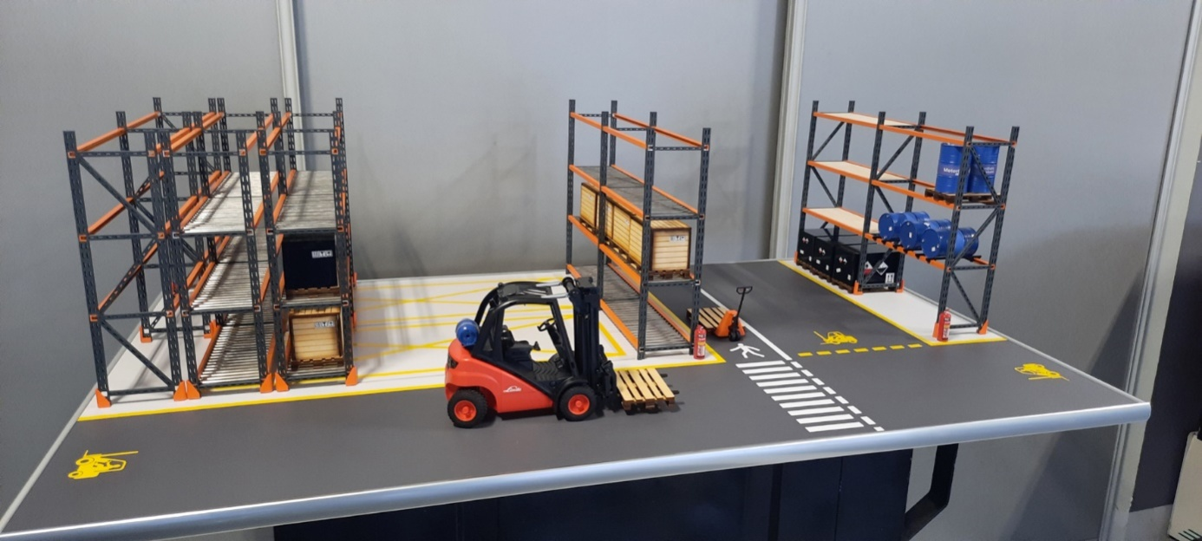

Artykuł 3
Nazwa
makieta dydaktyczna: terminal kontenerowy z dwoma suwnicami
Liczba sztuk
1
Cechy i funkcjonalności
- Makieta magazynu w skali 1:87
- Wymiary podłoża wynoszą min. 1000 mm x 600 mm
- Cel makiety: makieta terminala kontenerowego pokazuje kluczowy fragment procesu w transporcie intermodalnym, torowisko wraz z zestawem taboru kolejowego, suwnice i pojazdy ciężarowe umożliwiają pokazanie działanie typowych terminali przeładunkowych.
- Schemat makiety:
- Strefa odstawcza kontenerów;
- Suwnice lub suwnica kontenerowa;
- Strefa załadunku pojazdów;
- Torowisko ze zwrotnicą;
- Parking pojazdów ciężarowych;
- Budynek biurowy w nowoczesnym stylu;
- Szlabany na wjeździe;
- Plac manewrowy i parking ciężarówek;
- Parking dla pracowników.
- Wyposażenie makiety
Zdjęcie poglądowe:
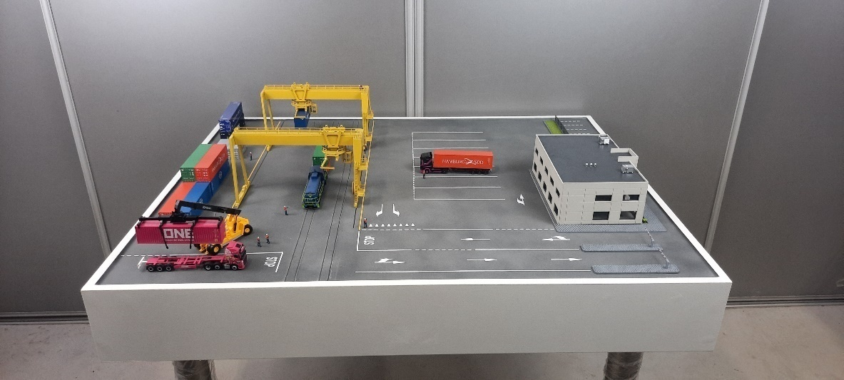

Artykuł 4
Nazwa
makieta dydaktyczna: terminal kontenerowy multimodalny
Liczba sztuk
1
Cechy i funkcjonalności
- Makieta magazynu w skali 1:87
- Wymiary podłoża wynoszą min. 1200 mm x 700 mm
- Cel makiety: makieta terminala kontenerowego pokazująca kluczowy fragment procesu w transporcie intermodalnym, zawiera torowisko wraz z zestawem taboru kolejowego, suwnice i pojazdy ciężarowe umożliwiające pokazanie działanie typowych terminali przeładunkowych.
- Schemat makiety:
- Strefa odstawcza kontenerów
- Duża suwnica kontenerowa
- Strefa załadunku pojazdów
- Torowisko ze zwrotnicą
- Parking pojazdów ciężarowych
- Budynek biurowy w nowoczesnym stylu
- Szlabany na wjeździe
- Plac manewrowy i parking ciężarówek
- Parking dla pracowników
Zdjęcie poglądowe:
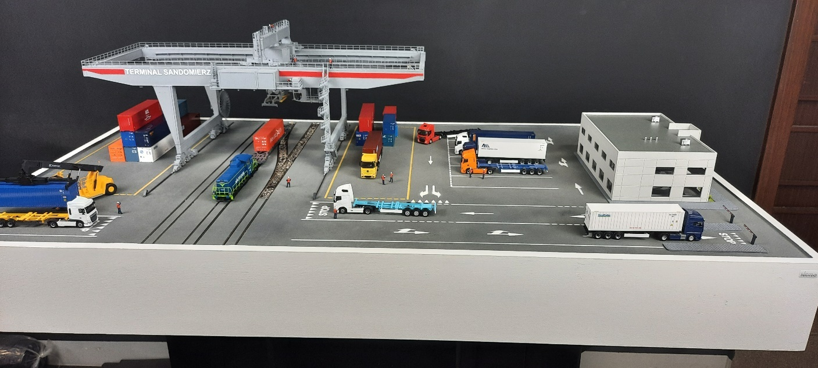

Artykuł 5
Nazwa
makieta dydaktyczna: naczepa podkontenerowa
Liczba sztuk
1
Cechy i funkcjonalności
- Wyposażenie
- model naczepy podkontenerowej wraz z 40 stopowym kontenerem
- Zdejmowany panel boczny celem pokazania przestrzeni ładunkowej;
- Ładunek europaleta wraz z towarem – min. 24 szt.
- Cel makiety: naczepa wraz z kontenerem wyposażona w kompletny, skalowany ładunek w liczbie 24 europalet wraz z towarem. W ramach zajęć możliwość własnoręcznego ładunku na konterner.
Zdjęcie poglądowe:

Artykuł 6
Nazwa
makieta dydaktyczna: naczepa kłonicowa
Liczba sztuk
1
Cechy i funkcjonalności
- Wyposażenie:
- Ładunek – drewno po ścince;
- Akcesoria zabezpieczenia ładunku;
- Cel makiety: naczepa do przewozu drewna pozwala na demonstrację rozmieszczenia charakterystycznego ładunku, jakim jest drewno po ścince. Ta naczepa pozwoli zapoznać się z charakterystycznym dla takiego transportu zabezpieczeniem ładunku.
Zdjęcie poglądowe:
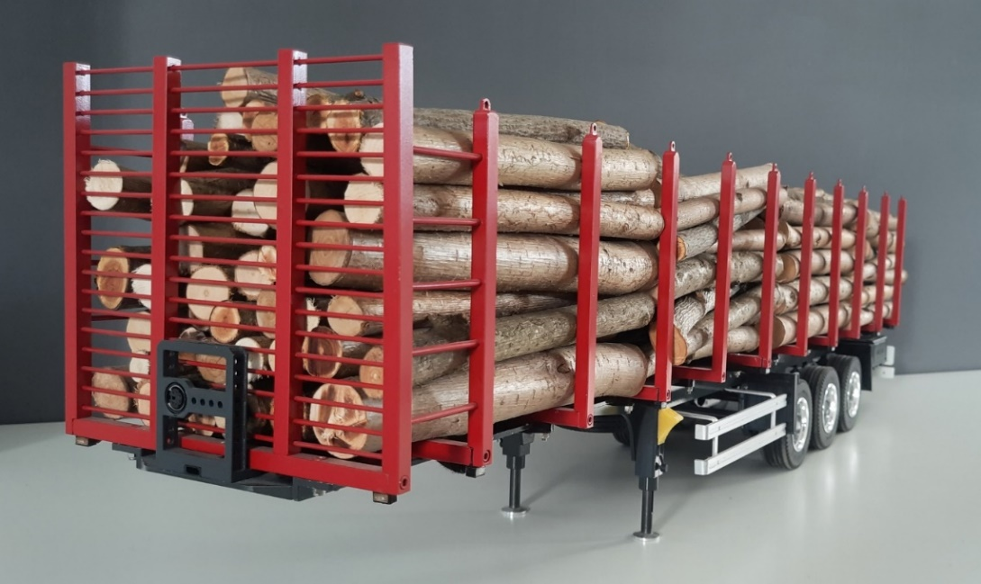

Artykuł 7
Nazwa
makieta dydaktyczna: naczepa typu firanka
Liczba sztuk
1
Cechy i funkcjonalności
- Wyposażenie:
- Odsuwane kurtyny boczne (tzw. firany);
- Nietypowy ładunek gabarytowy – 1 szt.;
- Ładunek ADR na palecie – sztuka przesyłki – min. 4 szt.;
- Ładunek pojemnik IBC na palecie -min. 4 szt.;
- Ładunek skrzynia na palecie -min. 4 szt.;
- Pasy transportowe – min. 10 szt.
- Cel makiety: pokazanie bezpiecznego sposobu umieszczenia ładunku na naczepie – rozkład masy (ładunek gabarytowy, ładunek na palecie, ładunek ADR, pojemnik IBC na palecie), zapoznanie ze sposobami zabezpieczenia ładunku;
Zdjęcie poglądowe:
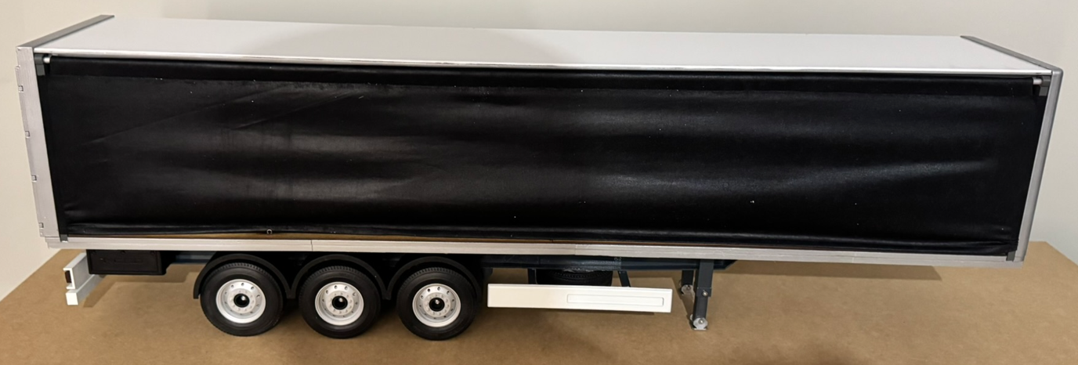

Artykuł 8
Nazwa
makieta dydaktyczna: ciągnik siodłowy– typ 1
Liczba sztuk
1
Cechy i funkcjonalności
Opis modelu:
- Skala 1:14
- Ilość osi -2 w układzie 4x2
- Wymiary pojazdu: długość około 410 mm, szerokość około 180 mm, wysokość około 280 mm
- Model licencjonowany znanej europejskiej marki (marka i kolor do ustalenia na etapie składania zamówienia m.in. 3 do wyboru)
- Wierne odwzorowanie konkretnej marki i typu pojazdu, wraz z emblematem i logotypemproducenta
- Skrętne koła przednie
- Mechanizm różnicowy tylnej osi
- Mechanizm sprzęgający ręczny, umożliwiający podpięcie modelu naczepy
Zdjęcie poglądowe:
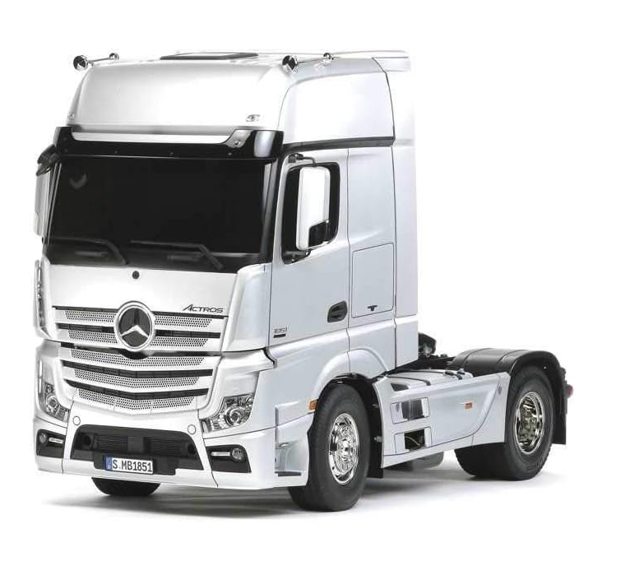

Artykuł 9
Nazwa
makieta dydaktyczna: ciągnik siodłowy– typ 2
Liczba sztuk
1
Cechy i funkcjonalności
Opis modelu
- Skala 1:14
- Ilość osi -3 w układzie 6x4
- wymiary pojazdu: długość około 520 mm, szerokość około 180 mm, wysokość około 280 mm
- Model licencjonowany znanej europejskiej marki (marka i kolor do ustalenia na etapie składania zamówienia m.in. 3 do wyboru)
- Wierne odwzorowanie konkretnej marki i typu pojazdu, wraz z emblematem i logotypem producenta
- Skrętne koła przednie
- Mechanizmy różnicowe tylnych osi
- Mechanizm sprzęgający ręczny, umożliwiający podpięcie modelu naczepy
Zdjęcie poglądowe:
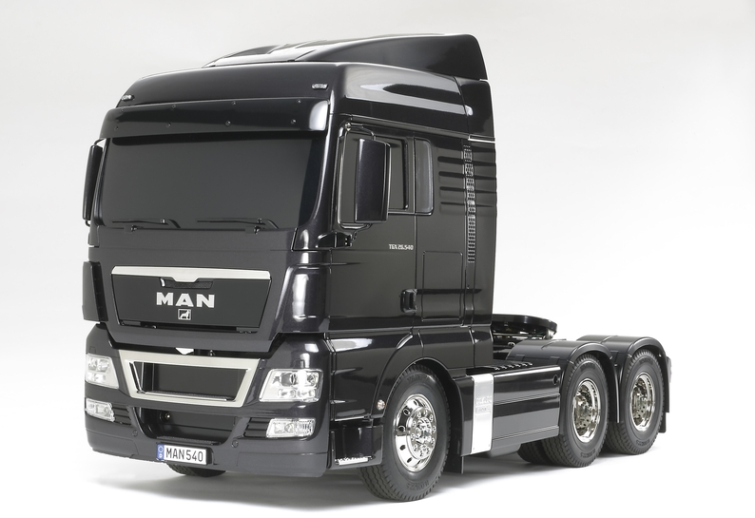

Artykuł 10
Nazwa
makieta dydaktyczna: ciągnik siodłowy z dodatkami
Liczba sztuk
1
Cechy i funkcjonalności
Opis modelu
- Skala 1:14
- Ilość osi -3 w układzie 6x4
- wymiary pojazdu: długość około 520 mm, szerokość około 180 mm, wysokość około 280 mm
- Model licencjonowany znanej europejskiej marki (marka i kolor do ustalenia na etapie składania zamówienia m.in. 3 do wyboru)
- Wierne odwzorowanie konkretnej marki i typu pojazdu, wraz z emblematem i logotypemproducenta
- Skrętne koła przednie
- Mechanizmy różnicowe tylnych osi
- Mechanizm sprzęgający ręczny, umożliwiający podpięcie modelu naczepy
Wyposażenie dodatkowe:
- aparatura zdalnego sterowania minimum 6 kanałów, wraz z odbiornikiem i programowaniem
- moduł dźwiękowo- oświetleniowy wraz z programowaniem, dodatkowym oświetleniem obrysowym
- moduł oświetlenia naczepy wraz z oświetleniem obrysowym
- złącze realistyczne ciągnik-naczepa (przewody spiralne)
Zdjęcie poglądowe:

Artykuł 11
Nazwa
model dydaktyczno-szkoleniowy - zestaw 1
Liczba sztuk
20
Cechy i funkcjonalności
- model dydaktyczno-szkoleniowy wykonany w skali 1:10 do rozwiązywania zadań transportowo-logistycznych
- zestaw wykonany z drewna litego oraz materiałów drewnopochodnych
- zestaw samochodowy, zawiera skrzynię ładunkową, palety EUR, folię mini stretch oraz ładunki w kilku różnych wymiarach.
- do zestawu dołączony skrypt z zadaniami teoretycznymi i praktycznymi przeznaczony do prac grupowych z wykorzystaniem zestawu.
Zdjęcie poglądowe:
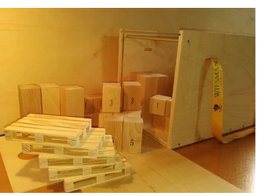

Artykuł 12
Nazwa
model dydaktyczno-szkoleniowy - zestaw z ładunkiem okrągłym i pasami
Liczba sztuk
20
Cechy i funkcjonalności
- model dydaktyczno-szkoleniowy do rozwiązywania zadań transportowo-logistycznych
- zestaw wykonany z drewna litego oraz materiałów drewnopochodnych
- zestaw z ładunkami okrągłymi i pasami mocującymi, zawierający min. 64 elementy.
Zdjęcie poglądowe:
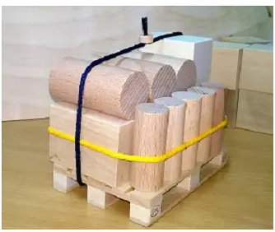

Artykuł 13
Nazwa
Incoterms 2020 w praktyce-zestaw kart
Liczba sztuk
20
Cechy i funkcjonalności
- zestaw zawiera komplet 11 kart oraz zeszyt z zadaniami o różnym stopniu trudności.
- każda karta zawiera jedną formułę Incoterms 2020 przedstawioną w za pomocą rysunków
- zadania ze skryptu mogą być rozwiązywane w oparciu o komplet kart.

